Un Salon 100% étudiant
L’organisation de ce salon est prise en charge de A à Z par les étudiants du BTS Management des Unités Commerciales du lycée Lapérouse. Une façon pour eux d’acquérir des savoir-faire professionnels et d’instaurer une cohésion de groupe.
Comment vous êtes-vous organisés pour ce 13e Salon de l’Étudiant ?
Le travail de réflexion avait été amorcé l’année dernière par la précédente promotion. Nous avons pris le relais et constitué plusieurs groupes de travail, pour une meilleure efficacité : exposants, conférences, animation, logistique, cocktail. Il faut préciser que nous livrons pour ainsi dire les stands clés en main : autant dire qu’il faut prévoir les câbles et la moquette et vu la surface, ce n’est pas une mince affaire.
Avez-vous reçu des aides ?
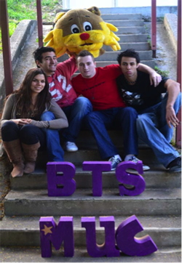
L’Université et la Maison de l’Etudiant mettent à disposition le gymnase, fournissent l’électricité, les cloisons pour les stands et les barrières. Ils ont aussi créé un wifi pour l’événement.Nous avons mis en place des conventions avec des partenaires : c’est ainsi que le Groupe SCIE offre des ordinateurs pour le tirage au sort. Pour bénéficier de ces aides nous passons par le biais de l’association Partner.
En quoi consiste cette association ?
C’est une association loi 1901créée il y a 14 ans à l’initiative du BTS MUC et de ses professeurs. Elle nous confère un statut et une bonne image, ce qui facilite la réalisation d’un tel événement.
Que pouvez-vous nous dire sur le changement de lieu ?
C’est une vraie opportunité car nous pouvons accueillir plus d’exposants et nous espérons que le public sera plus nombreux.

Contacts
SylvèreDervillez, Professeur BTS MUC Lycée Lapérousedervillezs@live.fr79.63.30
Jean-Luc Zaffran, Professeur BTS MUC Lycée Lapérousejeanluc.zaffran@lagoon.nc76.19.69
Samantha Kikanoï, Présidente Association Partnersamantha.kikanoi@gmail.com93.82.66

Un Salon 100% étudiant
En première et en deuxième année, les étudiants du BTS Communication du Lycée Lapérouse se sont mobilisés pour assurer une bonne visibilité au salon.
Ils ont occupé différentes fonctions :
- création graphique : affiche et dépliant
- diffusion de 200 affiches et 15 000 dépliants
- achat d’espaces publicitaires
- communication auprès de tous les établissements scolaires du territoire
- réalisation d’un film pour la promotion de l’événement
- signalétique
- relations presse.
Cette expérience de terrain a nécessité de travailler en équipe en respectant les délais tout en répondant aux attentes des organisateurs.
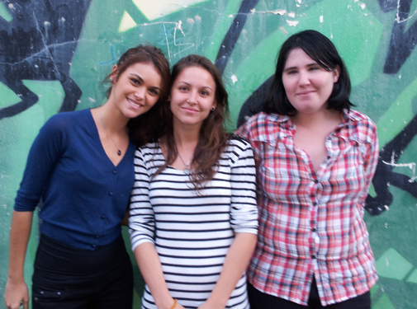
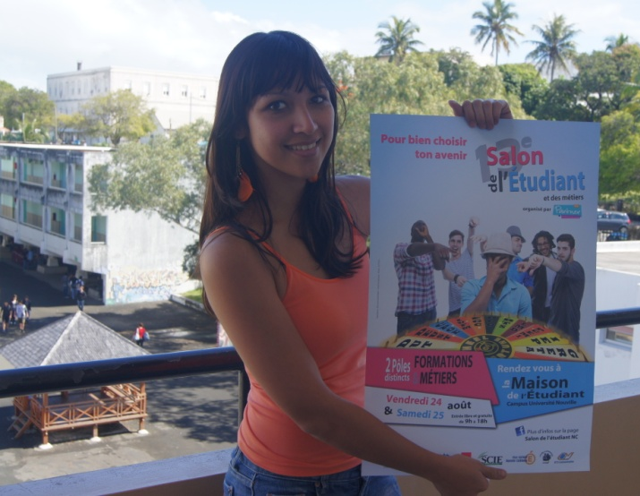

Création du dépliantConception de l’affiche Laurence ANEWY, Ophélie DERVILLEZ et Elodie SANCHEZ Caroline MARQUET

Contacts
Odile Fillot, Professeur BTS CommunicationLycée Lapérouse, fillot.odile@lagoon.nc, 75.43.77
Anne Béridon, Professeur BTS CommunicationLycée Lapérouse, anne.beridon@gmail.com89.42.54

